**Советы по подготовке к новому учебному году для родителей**

Родители – наши наставники по жизни. Восприятие мира и явлений, происходящих в нем, зависит от взглядов, которые родители прививают своим детям с детства. Ребенок, как губка, впитывает в себя поведение старших и их отношение к разным вещам, поэтому крайне важен позитивный настрой и поддержка.

Взрослые ни в коем случае не должны отзываться об учебе как о каторге, которую ребенку придется испытывать всю жизнь. Превратите процесс сборов в школу в нечто интригующее, долгожданное, радостное. В этом помогут советы, приведенные ниже.

**1. Закупка красивых канцтоваров для школы**

Дети очень любят яркую и интересную канцелярию, которая делает процесс обучения красочнее. Всевозможные ручки, карандаши с любимыми персонажами, ластики необычных форм, красивый набор фломастеров разных цветов. К таким предметам хочется снова и снова прикасаться, ведь они привлекают внимание своей неординарностью.

**2. Подбор школьной формы**

В каждой школе, исходя из устава, разные требования к деловой одежде ребенка. В настоящее время выбор огромен, поэтому даже самые привередливые покупатели найдут себе вещь по вкусу. Очень важный момент: ребенок должен самостоятельно выбрать то, что ему понравится, что будет удобно сидеть на теле и не стеснять движения. Запрещено навязывать детям предметы гардероба, которые абсолютно не подходят под их предпочтения. Родителям необходимо проецировать эмоции и внутреннее состояние ребенка на себя. Один из залогов уверенности в себе – гармоничная одежда, в которой человек чувствует себя привлекательнее. Насколько хорошо чувствовали бы себя старшие, если бы их заставляли ходить в одежде, которая противоречит их вкусам?

**3. Покупка качественного ранца или рюкзака**

Для школьников младших классов предпочтительнее приобретение ранца, позволяющего поддерживать осанку. Ранец имеет и другие плюсы: за счет плотной конструкции учебные принадлежности, находящиеся внутри, меньше подвержены повреждениям, а это означает, что тетрадки и книжки останутся в целости и сохранности во время падения или дождя. В современности ранцы можно найти практически с любым мультипликационным персонажем, узором и цветом.

Рюкзак подойдет для школьников с 5 класса. Рюкзаки легче по весу и не имеют жесткого каркаса, что и предпочитают подростки. На покупке такого важного элемента обучения лучше не экономить, ведь в некачественных моделях быстро отрываются ручки под тяжестью бумаг.

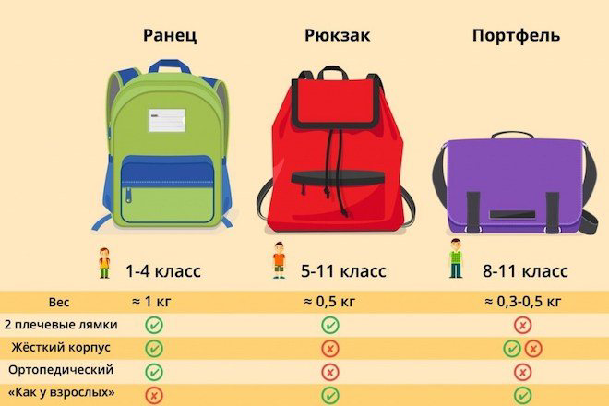

**4. Выработка четкого режима сна**

В мозге человека привычка закрепляется спустя 3 недели ежедневных практик, а это означает, что о графике сна следует позаботиться заблаговременно. **Приучите ребенка ложиться спать в 9 вечера и просыпаться в 7 утра**. С началом учебного года для ребенка раннее пробуждение не будет стрессом. Количество часов сна варьируется в зависимости от возраста детей, но не должно составлять менее 8 часов

**5. Повторение ранее пройденного материала**

Каждому человеку сложно влиться в режим потока после долгого отдыха. Организм пытается оградить от себя умственный труд и вернуться в зону комфорта, когда не требуется сильное напряжение мозга.

С началом учебного года **ребенок теряется в своих мыслях**, забывает учебный материал после длительного срока. Необходимо заранее понемногу отрабатывать с детьми изученную информацию. Например, повторять правописание или таблицу умножения, решать задачи. Эти действия заставят мозг лучше обрабатывать поступающие в него данные

**6. Организация рабочего пространства ребенка**

Не секрет, что обстановка, окружающая человека, влияет на его трудовые способности. Ребенку должны быть предоставлены комфортные условия: удобный стул, стол, порядок на рабочем месте, правильное освещение.

**Советы детям по подготовке к учебному году**

Для успешного начала учебного года неотъемлем позитивный настрой, желание детей изучить новую информацию и приобрести полезные навыки.

### **Советы для дошкольников:**

**1.Понимание ценности знаний**

Человек отличается от животных своим умением анализировать происходящие ситуации, делать выбор в пользу определенного объекта не из-за инстинктов, а из-за рационального мышления. Люди, которые имеют багаж знаний, способны менять мир как супергерои. Все достижения человечества начинались со знаний. Смартфоны, автомобили, ракеты – это результат умственных способностей, которые развивают все человеческое существование. Знания помогут не только прожить свой век, но и оставить след в истории мира.

**2.Осознание важности школы в жизни каждого человека**

Школа – это не только место обучения. Она вносит в нашу жизнь множество ярких событий, которые запоминаются до старости. Новые друзья, прогулки, первая любовь, победы и проигрыши, походы с классом в музеи. В школе дети учатся взаимодействовать в социуме и выражать себя.

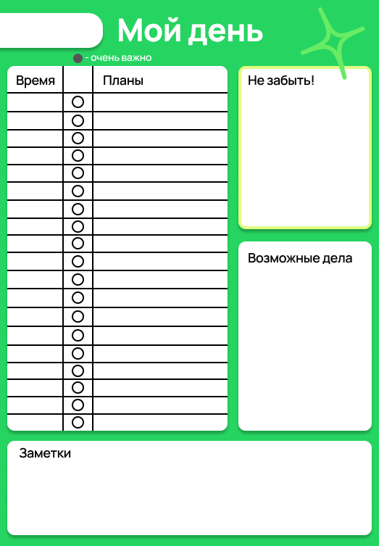**Советы для школьникам:**

**1.Грамотное планирование времени**

Заведите себе ежедневник или любой другой планер, в котором удобно отмечать график. В записях должны быть напоминания о секциях, дополнительных занятиях, предстоящих крупных работах; проекты и домашние задания. По мере выполнения пункты отмечаются галочкой или вычёркиваются из списка. План можно создать на день, неделю или месяц.

**2.Список основных целей**

Фиксация целей прорисовывает в голове четкую картину ожиданий от предстоящего учебного года. У каждого школьника свои стремления. Кто-то хочет получить похвальный лист, кто-то желает достичь высот в определенном предмете с помощью олимпиады. Чаще возвращайтесь к списку целей, чтобы напоминать себе о том, что ваши труды имеют пользу и приводят к предвкушаемому итогу.

**3.Отдых**

Этот пункт нельзя обойти стороной. Несмотря на все рутинные дела, организму требуется отдых, во время которого вы отвлекаетесь от забот и просто наслаждаетесь моментом. Ежедневная перезагрузка мозга способствует скорейшему восстановлению сил и ясному рассудку.

**4.Жизнь после школы**

Люди проходят обучение в школе для определения своей специализации и поступления в дальнейшее учебное заведение. В школе ребенок отмечает для себя наиболее интересные сферы наук, в которых реализуется далее в своей работе. Любимая работа с хорошей зарплатой – мечта практически каждого.

**Советы детям и родителям во время учебы**

**5.Закрепление информации**

Для закрепления изученного детям следует рассказывать материал родителям. Можно даже сыграть в небольшую игру, в которой ребенок будет в роли учителя, а взрослые будут внимательно слушать, конспектировать и задавать вопросы.

Совместный отдых

Родители должны по возможности чаще выходить на прогулки на свежий воздух с ребенком, активно проводить время. Это позволит отвлечься от дел и насладиться моментами с близкими.

Общение

Каждый раз спрашивайте у школьника о том, как прошел его учебный день, что у него не получилось и как это можно исправить; что удалось успешно выполнить, что беспокоит и радует.

Поддержка

Ни в коем случае не вините ребенка за плохие оценки. Узнайте причину такой отметки и отработайте материал вместе. Хвалите даже за малейшие достижения.

**Выводы**

**Подготовка к учебному году** – очень увлекательный процесс, во время которого нужно советоваться с ребенком, чтобы ему было комфортно приступить к школьным будням. Родители должны на своем примере транслировать дисциплинированность и любовь к учебе, тогда познание мира в школе будет приносить детям одно удовольствие.

# [Как подготовиться к новому учебному году](https://ru.wikihow.com/%D0%BF%D0%BE%D0%B4%D0%B3%D0%BE%D1%82%D0%BE%D0%B2%D0%B8%D1%82%D1%8C%D1%81%D1%8F-%D0%BA-%D0%BD%D0%BE%D0%B2%D0%BE%D0%BC%D1%83-%D1%83%D1%87%D0%B5%D0%B1%D0%BD%D0%BE%D0%BC%D1%83-%D0%B3%D0%BE%D0%B4%D1%83)

После беззаботных месяцев каникул подготовка к новому учебному году может вызывать страх и неопределенность. Независимо от того, отдыхали вы летом или работали, изменение графика, связанного с наступлением учебного года, может стать настоящей проблемой. Однако если вы измените свои личные привычки, умственно и морально настроитесь на учебу, а также приобретете необходимые школьные принадлежности, вы встретите школьный год уверенно и спокойно.

**Умственная подготовка.  
1 Повторите материал, который вы изучали в прошлом году.** Вам не нужно посвящать этому долгие часы. Просмотрите краткое содержание предметов и книг, которые вы изучали в прошлом году. Повторение материала поможет вам настроиться на учебу. Кроме того, вам будет легче учиться первые недели, поскольку они будут продолжением уже начатой вами учебы.

Перечитайте конспекты. Заметки, которые вы делали в школе, помогут вспомнить изученный материал и то, как вы его воспринимали. Не беспокойтесь, если вы не до конца понимаете все концепции, которые изучали ранее: повторное изучение основополагающих идей является естественной частью процесса обучения.

Составьте список изученных предметов и тем. Если вы не делали заметки или не сохранили их, попробуйте применить активный подход к обучению. Перечислите предметы, которые вы изучали в прошлом году. Если необходимо, воспользуйтесь помощью дневника или табеля. Затем перечислите основные уроки и идеи, с которыми вы познакомились на каждом уроке. Скорее всего, вам сложно будет вспомнить весь материал, однако, восстанавливая в своем уме изученные темы, вы сможете настроиться на учебу.

**2Подумайте о предстоящей учебе.** Узнайте, какие предметы будут в программе, и получите о них общее представление. Если вы не хотите, нет необходимости изучать новый материал. Однако если вы получите общее представление о том, что вас ждет в предстоящем учебном году, вам будет легче настроиться на успех.

Возможно, вам не удастся узнать о том, какой будет программа в следующем году или какие учебники будут взяты за основу. Некоторые учителя с радостью предоставят такую информацию, если вы попросите их об этом, в то время как другие могут не владеть необходимой информацией. Помните о вежливости, когда вы обращаетесь с просьбой к учителю. В случае отказа, продолжайте вести себя вежливо.

**3 Поставьте перед собой конкретные цели.** Если вы хотите получать высокие оценки, составьте учебную программу по каждому предмету до наступления учебного года. Установите временные границы. Если вы хотите получить высокую оценку по определенному предмету, познакомьтесь с материалом, который вы будете изучать в предстоящем учебном году. Возьмите необходимые книги в библиотеке. Если вы хотите найти новых друзей, узнайте, какие клубы существуют в вашей школе. Кроме того, узнайте, какие мероприятия проводятся в школе. Выберите те, которые соответствуют вашему графику. Это не взаимоисключающие цели. Вы сможете определить, что для вас действительно важно.

**4 Выберите подходящее место для учебы.** У каждого человека свое представление о том, каким должно быть подходящее место для учебы. Более того, оно может меняться из года в год. По мере приближения учебного года в средствах массовой информации предлагаются разные идеи для создания эффективного учебного места.[[1]](https://ru.wikihow.com/%D0%BF%D0%BE%D0%B4%D0%B3%D0%BE%D1%82%D0%BE%D0%B2%D0%B8%D1%82%D1%8C%D1%81%D1%8F-%D0%BA-%D0%BD%D0%BE%D0%B2%D0%BE%D0%BC%D1%83-%D1%83%D1%87%D0%B5%D0%B1%D0%BD%D0%BE%D0%BC%D1%83-%D0%B3%D0%BE%D0%B4%D1%83#_note-1)Выберите подходящее для себя место, которое будет способствовать достижению ваших целей. Если вы хотите освоить сложный материал, возможно, вам придется провести время в библиотеке, где вы сможете получить доступ к необходимым книгам. Если вы хотите найти новых друзей, выберите уютное кафе, где вы не только сможете изучать необходимый материал, но и познакомиться с новыми людьми.

**5 Определите отвлекающие факторы.** Если возможно, устраните факторы, отвлекающие вас от учебы. Если вас отвлекает телевизор, выберите комнату, в которой его нет. Если вас отвлекает шум, попробуйте заниматься за столом в тихом уголке библиотеки или приобретите наушники с шумоподавлением.

**Школьные принадлежности**

**1Приобретите все необходимые принадлежности.** В некоторых школах можно получить список принадлежностей, которые могут понадобиться. Если такая информация не предоставляется, вам придется составить собственный список необходимых принадлежностей. Как правило, перед учебным годом проводятся школьные ярмарки, где можно приобрести все необходимые принадлежности по низкой цене.

Планируйте заранее. В то время как школьные принадлежности лучше приобретать перед началом учебного года, некоторые вещи лучше купить в другое время. Например, одежду лучше покупать заранее, перед тем, как начнутся скидки на канцелярские товары. Составьте список необходимых вещей, и в течение всего лета обращайте внимание на стоимость этих вещей.

Узнайте о скидках для школьников. Если у вас есть карта учащегося, держите ее под рукой. В некоторых магазинах существуют скидки для школьников. Все, что от вас требуется – это предъявить карту учащегося. Спросите у продавца или посмотрите онлайн список крупных розничных магазинов, в которых могут предоставляться скидки.

**2 Сложите школьный рюкзак.** Просмотрите свои школьные принадлежности. Дважды проверьте, все ли необходимое у вас есть. Ваша школьная сумка должна быть достаточно большой, чтобы в нее помещались все принадлежности. Организуйте пространство рюкзака таким образом, чтобы вы имели легкий доступ ко всем принадлежностям.

Возьмите папки, куда вы сможете сложить листы с материалом и заданиями. В противном случае, вы можете потерять важную информацию или получить низкую оценку за то, что сдадите сделанную работу в неопрятном состоянии.

Возьмите дополнительные школьные принадлежности. Ручки и карандаши очень часто теряются. Представьте, если это произойдет перед контрольной работой. Поэтому лучше сложите в рюкзак дополнительные школьные принадлежности.

**3 Сложите в специальную небольшую сумку предметы первой необходимости.** Подумайте, какие предметы могут вам понадобиться в чрезвычайных ситуациях. Сложите их в отдельную небольшую сумку или в одно из отделений рюкзака. Например, сложите салфетки на случай, если у вас начнется насморк, или лейкопластырь —он понадобится, если вы порежете палец листом бумаги, когда будете доставать тетради из сумки. Приобретите средства первой необходимости небольшого размера, чтобы они не занимали много места.

Вещи, которые могут понадобиться в случае крайней необходимости: жвачка или освежитель полости рта, бальзам для губ, лейкопластырь, салфетки, антибактериальный гель, влажные салфетки, компактное зеркало и косметические средства, гигиенические прокладки /тампоны, пинцет.

Старайтесь не рассказывать другим о том, что у вас есть. В противном случае ваши соученики могут воспользоваться вашей предусмотрительностью и постоянно просить у вас необходимые им вещи. В конце концов, вы можете остаться с пустой сумкой. Если вас постоянно просят угостить жвачкой, вы можете носить с собой пустую упаковку. Если к вам обратятся с просьбой, вы сможете показать ее и сказать, что вы жуете последнюю подушечку.

Храните средства первой необходимости отдельно от книг. Кроме того, обязательно поместите их в отдельный пакет или сумку. В противном случае вы можете испортить книги и тетради, если одно из средств потечет.

**4 Проверьте карманы.** Убедитесь, что у вас есть достаточно места для предметов, которые вы планируете брать в школу каждый день. Такие вещи, как телефон, наушники, проездной билет и ключи всегда должны быть под рукой. Вряд ли вы хотите тратить много времени на их поиски. Если вы носите пиджак или в вашем рюкзаке есть карманы, можно использовать их для хранения важных вещей, которые должны быть всегда под рукой.

**Режим дня**

**1Следуйте режиму сна.** Чтобы хорошо учиться, нужно приходить в школу отдохнувшим. Если на каникулах вы обычно ложитесь спать поздно, скорее всего, вам будет сложно быстро перестроиться на новый график. Однако количество и качество сна влияет на вашу успеваемость, поэтому очень важно начать следовать новому режиму задолго до начала учебы.

Регулярный режим сна влияет на его качество. Установите для себя режим отхода ко сну и неуклонно следуйте ему.

**2 Занимайтесь в установленное время.** Если возможно, выполняйте домашние задания в одно и то же время. Как только вы привыкните к новому графику, вы сможете легче браться за работу и эффективно использовать свое время. Если вам ничего не задано, продолжайте следовать установленному графику, например, оттачивая свои способности по определенному предмету или читая то, что вам нравится.

Ваше расписание, скорее всего, будет отличаться в разные дни недели, особенно если вы занимаетесь спортом, посещаете клуб или работаете. Даже если вы не можете выполнять домашнее задание каждый день в одно и то же время, попробуйте составить недельный график, которому вы будете следовать в течение учебного года. Например, если ваш рабочий график меняется каждую неделю, попробуйте выделить один вечер в начале недели и один в конце, чтобы заняться выполнением домашнего задания.

**3 Выделите время для утренних приготовлений.** Скорее всего, утром вам придется поторопиться, чтобы все успеть и не опоздать в школу. Перед началом учебного года убедитесь, что вы знаете, сколько времени вам необходимо, чтобы собраться в школу. Благодаря этому вы будете вставать в нужное время и сделаете все, что необходимо.

Решайте с вечера, что вы наденете в школу на следующий день. Если вам сложно собираться утром в школу, попробуйте готовить одежду с вечера. Благодаря этому вы уменьшите утреннее напряжение и быстрее соберетесь в школу.

**4 Договоритесь о консультации с врачом и о посещении парикмахерской заранее.** Как только начнется учебный год, скорее всего, вы будете очень заняты в течение нескольких недель или месяцев. Готовясь к учебному году, постарайтесь запланировать посещение парикмахерской, консультацию со стоматологом и врачом. Даже если вы не сможете сделать все это до начала учебного года, вы будете знать точные день и время, когда необходимо посетить врача или парикмахера.

**Советы**

Переводите телефон в беззвучный режим или выключайте его полностью во время уроков. Если телефон зазвонит во время урока, вы будете отвлекать одноклассников и испытаете чувство смущения.

Собирайте рюкзак заранее. Если вы сделаете это с вечера, вам будет легче утром.

Соблюдайте дресс-код школы. Вряд ли вам хочется иметь неприятности с учителями и администрацией школы.

**курс по химии и биологии для 9-11 классов**

Начало формы